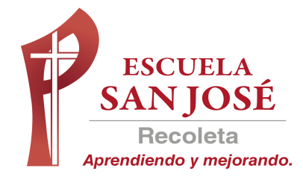
GUIA DE TRABAJO INGLES
SEMANA 11 AL 15 DE MAYO
SEGUNDOS BASICO

OBJETIVOS: Leer y demostrar comprensión de palabras simples

UNIT 1: ‘TIME FOR SCHOOL’
ACTIVIDAD 1: Observa el siguiente video de los objetos de la sala y las preposiciones de lugar (repaso de las guías anteriores)
https://www.youtube.com/watch?v=AS5nhKzaOqo
https://www.youtube.com/watch?v=8F0NYBBKczM&t=24s
ACTIVIDAD 2: Estudia las siguientes palabras del vocabulario
VOCABULARY:
- Board= pizarra (sinónimo de Whiteboard que es pizarra blanca)
- Cupboard= estante
- Bookcase=librero, biblioteca
- Computer = computador
- Classromm= sala de clases
- Table= mesa



ACTIVIDAD 3: Escribe un si la oración corresponde a la imagen o una
Si no corresponde

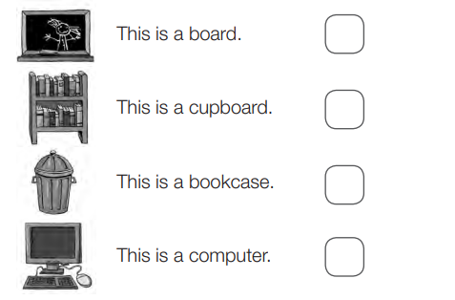

ACTIVIDAD 4: Marca YES si la oración corresponde o NO si la oración no corresponde a la imagen

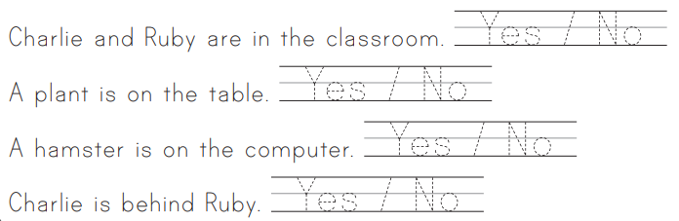
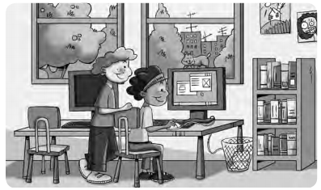

SOLUCIONARIO: LA IDEA ES QUE RESUELVAS LA GUIA SÓLO O CON AYUDA DE UN ADULTO, LUEGO COMPARES CON LAS RESPUESTAS Y CORRIJAS SI ES NECESARIO

RESPUESTAS ACTIVIDAD 3
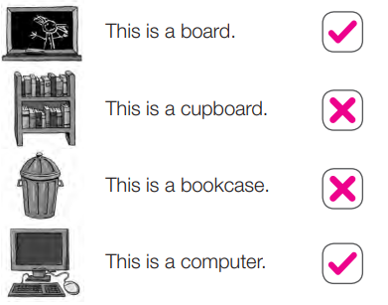

RESPUESTAS ACTIVIDAD 4
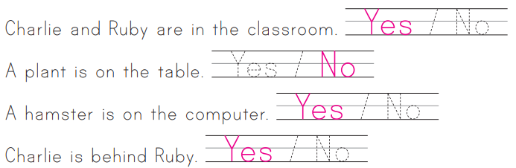
LA GUIA SE RESUELVE Y PEGA, DE LO CONTRARIO HACER EL DESARROLLO EN EL CUADERNO
LA GUIA NO SE ENVIA AL CORREO.

